МИНОБРНАУКИ РОССИИ

Федеральное государственное бюджетное образовательное учреждение высшего образования

«Тульский государственный университет»

Институт *прикладной математики и компьютерных наук*

Кафедра *вычислительной техники*

Курсовая работа по дисциплине

**СТРУКТУРЫ И АЛГОРИТМЫ ОБРАБОТКИ ДАННЫХ**

на тему: Реализация нерекурсивного алгоритма построения кривой Гильберта.

Студент группы 220681 Шайхаттаров Д.В. ___________

(Ф.И.О.) (Подпись, дата)

Руководитель работы Доц. Афанасьева С.М. ___________

(Ф.И.О., должность) (Подпись, дата)

Комиссия: __________________________

__________________________

__________________________

Тула, 2020

**Содержание**

Введение 3

1. Постановка задачи на проектирование 3

2. Проектирование 3

3. Математическое обеспечение 4

4. Алгоритмическое обеспечение 5

5. Программная реализация 5

6. Тестирование 6

7. Инструкция программисту 9

8. Инструкция пользователю 10

9. Инструкция по установке 12

Заключение 16

Список использованных источников 17

Приложения 18

# Введение

Целью выполнения курсовой работы является закрепление теоретических знаний по курсу «Структуры и алгоритмы обработки информации» и получения практических навыков самостоятельного проектирования ирактических я курсового проекта реализации основных элементов.

Задачами курсовой работы являются:

* приобретение навыков разработки и отладки на языке высокого уровня программных средств;
* практическое овладение основными принципами создания программных средств;
* практическое освоение технологий программирования на языке высокого уровня с использованием системных вызовов и библиотек стандартных подпрограмм;
* приобретение практических навыков оформления и выпуска документации в соответствии с ГОСТ.

# 1. Постановка задачи на проектирование

Необходимо разработать программное обеспечение, которое реализует кодирование строки с помощью алгоритма Хаффмана. При этом в работе должны быть разработаны:

* интерфейс пользователя;
* система авторизации;
* инсталляционный пакет;
* функциональная часть.

# 2. Проектирование

Структуру программы можно представить в виде диаграммы классов (Рисунок 1).

1. Диаграмма классов

# 3. Математическое обеспечение

# Эти кривые связаны с понятием теории функций, а именно — всюду плотными кривыми . Кривая на плоскости называется всюду плотной в некоторой области, если она проходит через любую сколь угодно малую окрестность каждой точки этой области. Несколько упрощенно можно считать, что всюду плотные кривые целиком заполняют указанную область. Известные математики Гильберт и Серпинский построили примеры всюду плотных кривых. Хотя эти примеры различны, схема получения соответствующих кривых одинакова. По определенному правилу строятся кривые (соответственно Гильберта и Серпинского) первого, второго, ..., n-го порядка, вписанные в заданный квадрат. При неограниченном возрастании n они стремятся к некоторой предельной кривой, которая является всюду плотной в заданном квадрате.

# 4. Алгоритмическое обеспечение

Нерекурсивный алгоритм построения кривой Гильберта реализуется следующим образом:

1. Вычисляем длину шага исходя из размера нашего поля и порядка кривой.
2. Записываем последовательно 4 точки для построения кривой первого порядка в список.
3. Транспонируем и перемещаем точки из этого списка во второй список для получения кривой второго порядка.
4. Перезаписываем точки первого списка точками из второго .
5. Повторяем пункт 3,4 в зависимости от нужного нам порядка кривой.
6. Соединяем последовательно точки из списка.

# 5. Программная реализация

Основные компоненты программы реализованы следующим образом:

1. Метод построения кривой гильберта, который находится внутри класса Graph:

List<Point> p = **new** List<Point>();

**float** l = h;

p.Add(**new** Point(x_start, y_start));

p.Add(**new** Point(x_start, y_start - h));

p.Add(**new** Point(x_start + h, y_start - h));

p.Add(**new** Point(x_start + h, y_start));

**for** (**int** i = 0; i < level - 1; i++)

{

List<Point> new_p = **new** List<Point>();

**for** (**int** j = 0; j < p.Count; j++)

{

new_p.Add(**new** Point(-p[j].y + y_start, -p[j].x + y_start));

}

**for** (**int** j = 0; j < p.Count; j++)

{

new_p.Add(**new** Point(p[j].x, p[j].y - l - h));

}

**for** (**int** j = 0; j < p.Count; j++)

{

new_p.Add(**new** Point(p[j].x + l + h, p[j].y - l - h));

}

**for** (**int** j = 0; j < p.Count; j++)

{

new_p.Add(**new** Point(p[j].y + 2 * l + h - y_start, p[j].x + y_start - l));

}

p = new_p;

l = l * 2 + h;

}

**for** (**int** i = 1; i < p.Count; i++)

{

DrawLine(graphics, pen, p[i - 1], p[i]);

}

1. Класс Point:

**public** **class** Point

{

**public** **float** x;

**public** **float** y;

**public** Point(**float** x, **float** y)

{

**this**.x = x;

**this**.y = y;

}

}

1. Получение из формы порядок кривой, заданный пользователем, и последующий запуск отрисовки кривой гильберта:

**private** **void** start_button_Click(**object** sender, EventArgs e)

{

**int** i = Convert.ToInt32(txt_level.Text);

Graph_space space = **new** Graph_space(**this**);

Graph graph = **new** Graph(i,space);

graph.Draw();

}

# 6. Тестирование

Введём в поле ввода данных число 5 (Рисунок 2).

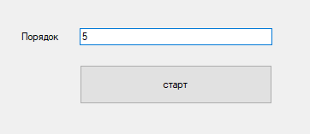

1. Поле ввода, указывающее порядок кривой Гильберта и кнопка, запускающая построение.

Запустим программу, которая выполнит кодирование (Рисунок 3).

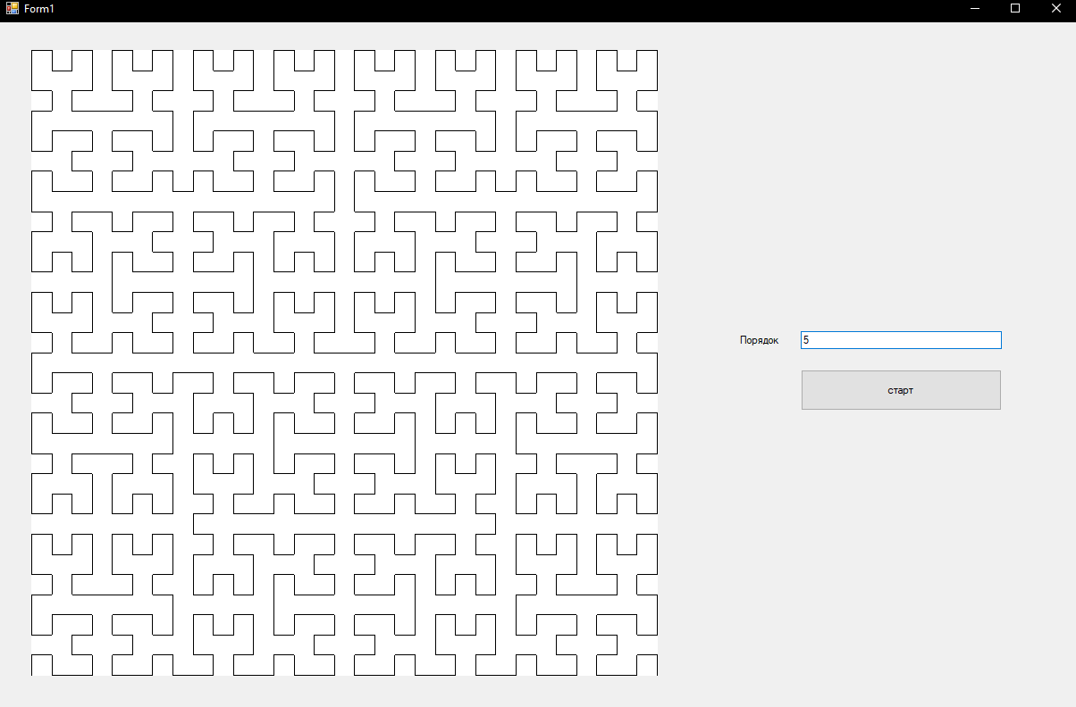

1. Результат работы программы

Теперь введём число 8 и снова нажмём на кнопку «старт» (Рисунок 4).

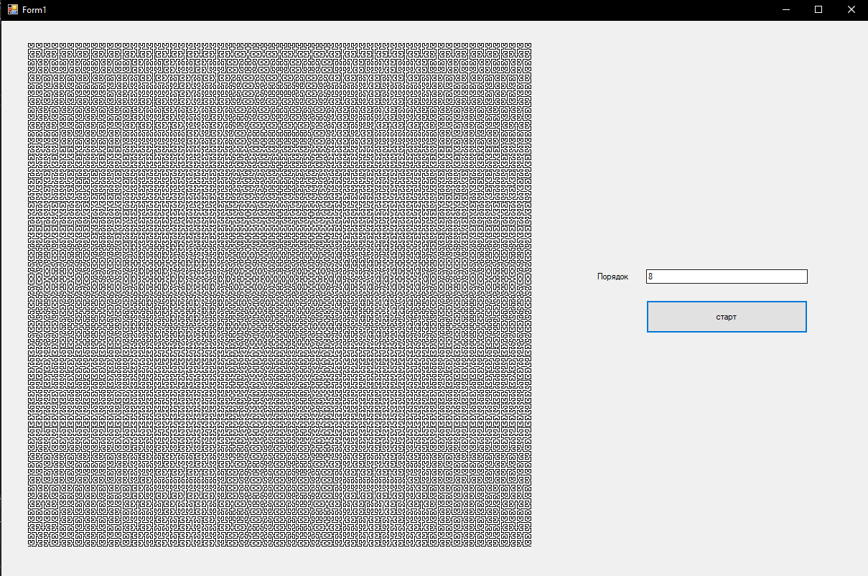

1. Результат работы программы

# 7. Инструкция программисту

1. Содержимое программы

После установки программы в её папке будет содержаться три файла: WindowsFormsApp5.exe – исполнительный файл, который запускает программу и unins.exe, необходимый для удаления программы.

1. Условия применения программы

Для работы программы необходимо наличие на компьютере библиотек .Net Framework 4 версии и выше. Компьютер должен иметь следующие минимальные системные требования:

* 32-разрядный (x86) или 64-разрядный (x64) процессор с тактовой частотой 1 ГГц или выше.
* 1 ГБ (для 32-разрядного процессора) или 2 ГБ (для 64-разрядного процессора) ОЗУ.
* Графическое устройство DirectX 9 с драйвером WDDM 1.0 или более поздней версии.

1. Характеристики программы

Установленная программа занимает на диске 2.4 МБ. Время работы программы составляет не более одной секунды.

1. Обращение к программе

Программу можно запустить как с помощью ярлыка на рабочем столе, так и с помощью исполнительного файла WindowsFormsApp5.exe, находящегося в папке программы.

1. Удаление программы

Для удаления программы необходимо зайти в панель управления и выбрать пункт «Удаление программы». Далее из списка программ необходимо выбрать необходимую и нажать кнопку «Удалить». Далее возникнет окно, где необходимо подтвердить удаление программы.

# 8. Инструкция пользователю

При запуске программы возникнут текстовые поля авторизации (Рисунок 5), куда нужно ввести логин и пароль. После ввода данных нужно нажать на кнопку «Вход» или «Зарегистрироваться». Остальные элементы управления при этом будут недоступны.

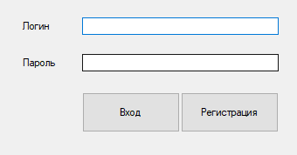

1. Поля авторизации

После входа поля авторизации скроются, покажется кнопка, запускающая работу алгоритма, и станет доступно для редактирования текстовое поле для входных данных (Рисунок 6).

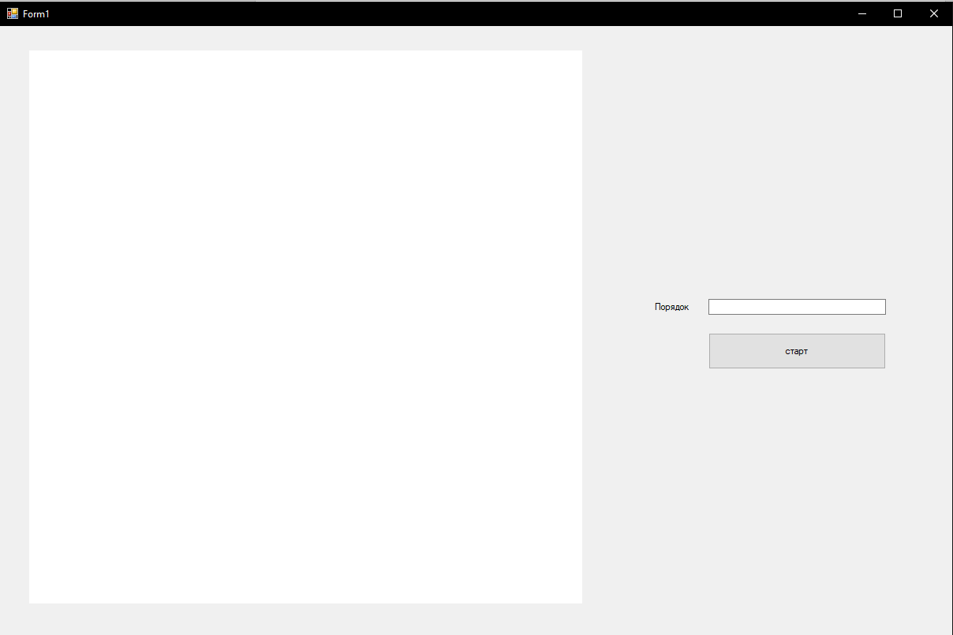

1. Основное окно программы

Чтобы выполнить построение кривой, необходимо ввести порядок и нажать кнопку «старт». После этого кривая будет построена (Рисунок 7).

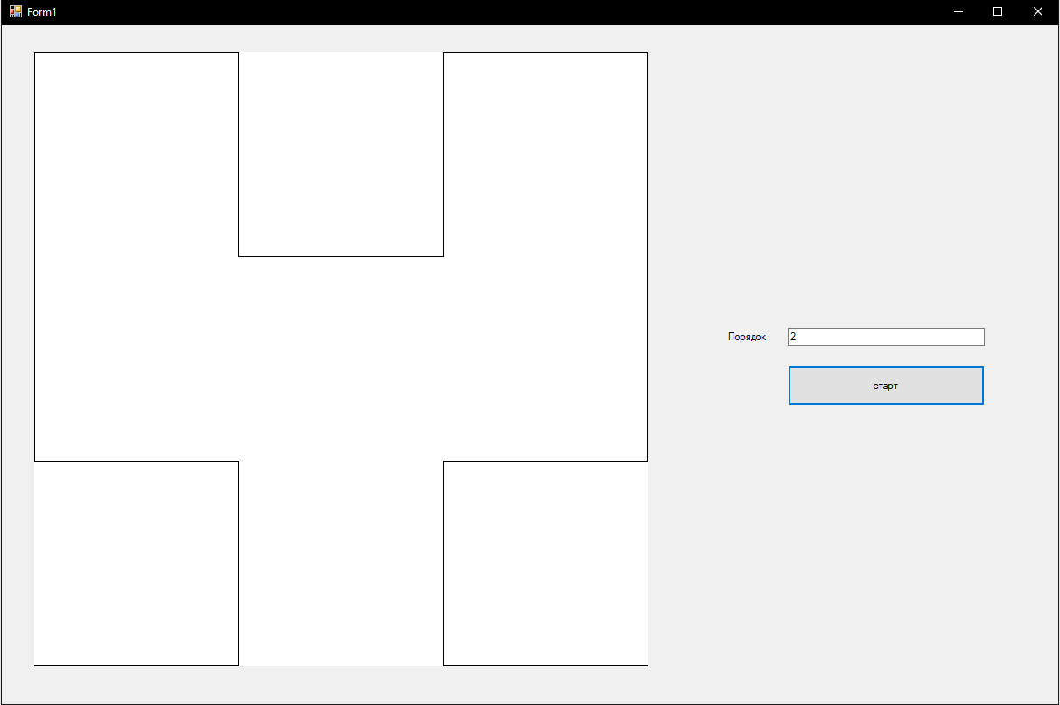

1. Пример работы программы

# 9. Инструкция по установке

Для установки программы необходимо запустить инсталлятор, который называется «S&A.exe». При его запуске возникнет следующее окно (Рисунок 8):

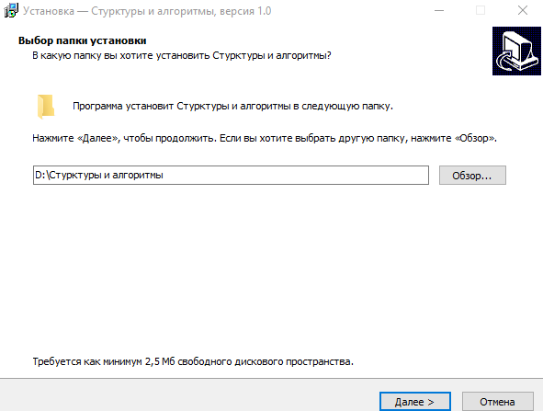

1. Окно, возникающее при запуске инсталлятора

На данном этапе есть возможность отменить установку с помощью кнопки «Отмена». Необходимо ввести путь куда будет установлена программа.

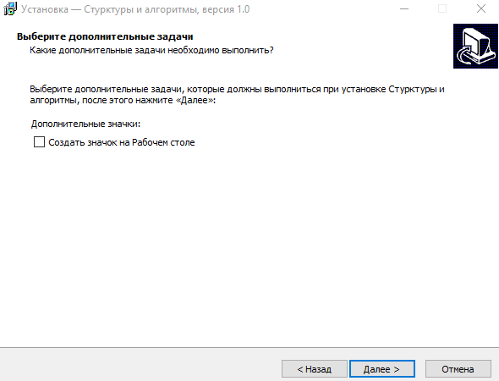

1. Окно, где можно указать необходимость создания ярлыка на рабочем столе.

На данном этапе есть возможность отменить установку с помощью кнопки «Отмена» или вернуться к прошлому окну с помощью кнопки «Назад». Здесь вы можете указать необходимость создания ярлыка на рабочем столе, после чего нажмите далее для того, чтобы перейти к следующему окну.(Рисунок 10):

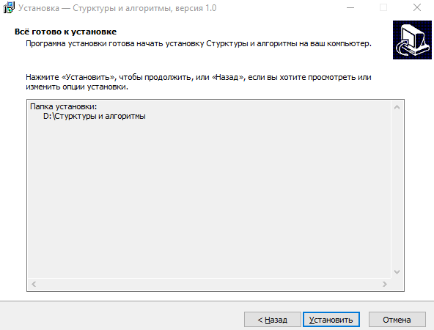

1. Окно подтверждения установки

На данном этапе есть возможность отменить установку с помощью кнопки «Отмена» или вернуться к прошлому окну с помощью кнопки «Назад». Для дальнейшей установки необходимо нажать на кнопку «Установить». После этого начнётся установка программы по заданному вами пути по завершении которой вы перейдёте к следующему окну (Рисунок 11):

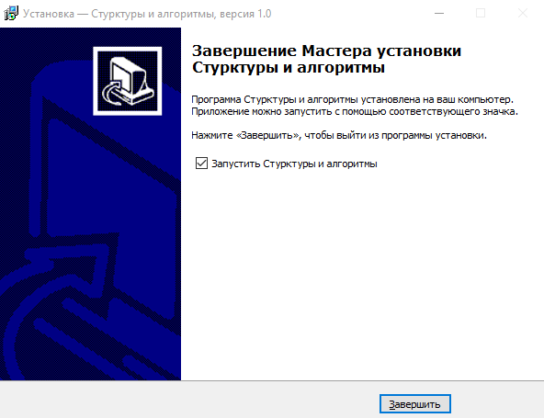

Рисунок 11. Окно, сообщающее об успешной установке программы

Теперь нужно нажать на кнопку «Завершить», чтобы закрыть это окно, также в этом окне вы можете выбрать запускать ли программу после закрытия окна. После завершения установки на рабочем столе возникнет ярлык «Структуры и алгоритмы», при нажатии на который запустится установленная программа.

# Заключение

В результате выполнения курсовой работы все поставленные цели были достигнуты, задачи решены в полном объёме, профессиональные навыки по разработке и отладке на языке высокого уровня программных средств были приобретены. Также на практике освоены основные принципы создания программных средств и технологии программирования на языке высокого уровня с использованием системных вызовов и библиотек стандартных подпрограмм.

За время выполнения курсовой работы были реализованы: интерфейс пользователя, система авторизации, инсталляционный пакет, функциональная часть.

# Список использованных источников

1. Metanit, Руководство по программированию в Windows Forms [Электронный ресурс]. - URL: <https://www.metanit.com/sharp/windowsforms/>
2. Кривые Гильберта и Серпинского [Электронный ресурс]. - URL: <https://inf.1sept.ru/1999/art/zlat1.htm>

# Приложения

**Приложение 1**

**Исходный код файла Form1.cs**

**using** System;

**using** System.IO;

**using** System.Windows.Forms;

**namespace** WindowsFormsApp5

{

**public** partial **class** Form1 : Form

{

**public** Form1()

{

InitializeComponent();

}

**private** **void** Form1_Load(**object** sender, EventArgs e)

{

txt_pass.PasswordChar = '*';

}

**private** **void** reg_button_Click(**object** sender, EventArgs e)

{

**if** (txt_login.Text != "" && txt_pass.Text != "")

{

**using** (StreamWriter sw = **new** StreamWriter("log.txt", **true**, System.Text.Encoding.Default))

{

sw.Write(txt_login.Text + " " + txt_pass.Text + "\n");

}

}

}

**private** **void** login_button_Click(**object** sender, EventArgs e)

{

**if** (txt_login.Text != "" && txt_pass.Text != "")

{

**using** (StreamReader sr = **new** StreamReader("log.txt", System.Text.Encoding.Default))

{

**string** line;

**while** ((line = sr.ReadLine()) != **null**)

{

**string**[] words = line.Split(' ');

**if** (words[0] == txt_login.Text && words[1] == txt_pass.Text)

{

login_button.Hide();

reg_button.Hide();

txt_login.Hide();

txt_pass.Hide();

l_pass.Hide();

l_log.Hide();

l_level.Show();

txt_level.Show();

start_button.Show();

}

}

}

}

}

**private** **void** start_button_Click(**object** sender, EventArgs e)

{

**int** i = Convert.ToInt32(txt_level.Text);

Graph_space space = **new** Graph_space(**this**);

Graph graph = **new** Graph(i,space);

graph.Draw();

}

**private** **void** txt_level_KeyPress(**object** sender, KeyPressEventArgs e)

{

**if** (!((e.KeyChar >= 49 && e.KeyChar <= 56) || e.KeyChar == 8))

{

e.Handled = **true**;

}

}

**private** **void** txt_login_KeyPress(**object** sender, KeyPressEventArgs e)

{

**if** (!((e.KeyChar >= 97 && e.KeyChar <= 122) || (e.KeyChar >= 65 && e.KeyChar <= 90) || (e.KeyChar >= 48 && e.KeyChar <= 57) || e.KeyChar == 8))

{

e.Handled = **true**;

}

}

**private** **void** txt_pass_KeyPress(**object** sender, KeyPressEventArgs e)

{

**if** (!((e.KeyChar >= 97 && e.KeyChar <= 122) || (e.KeyChar >= 65 && e.KeyChar <= 90) || (e.KeyChar >= 48 && e.KeyChar <= 57) || e.KeyChar == 8))

{

e.Handled = **true**;

}

}

}

}

**Приложение 2**

**Исходный код файла Graph_space.cs**

**using** System.Drawing;

**namespace** WindowsFormsApp5

{

**class** Graph_space

{

**public** Form1 formMain;

**public** Graphics graphics;

Bitmap bmp;

**public** Graph_space(Form1 p_formMain)

{

formMain = p_formMain;

bmp = **new** Bitmap(formMain.graph_space.Width, formMain.graph_space.Height);

graphics = Graphics.FromImage(bmp);

formMain.graph_space.Image = bmp;

}

}

}

**Приложение 3**

**Исходный код файла Graph.cs**

**using** System;

**using** System.Collections.Generic;

**using** System.Drawing;

**namespace** WindowsFormsApp5

{

**class** Graph

{

Pen pen;

Graphics graphics;

Form1 form;

**float** h;

**float** x;

**float** y;

**int** i;

**public** Graph(**int** i, Graph_space graph_space)

{

**this**.i = i;

graphics = graph_space.graphics;

pen = **new** Pen(Color.Black);

form = graph_space.formMain;

h = (form.graph_space.Width - 1) / (Convert.ToSingle(Math.Pow(2, i)) - 1);

x = 0;

y = (form.graph_space.Width - 1);

}

**public** **void** Draw()

{

Hilbert(i, h, x, y, graphics, pen);

}

**private** **void** Hilbert(**int** level, **float** h, **float** x_start, **float** y_start, Graphics graphics, Pen pen)

{

List<Point> p = **new** List<Point>();

**float** l = h;

p.Add(**new** Point(x_start, y_start));

p.Add(**new** Point(x_start, y_start - h));

p.Add(**new** Point(x_start + h, y_start - h));

p.Add(**new** Point(x_start + h, y_start));

**for** (**int** i = 0; i < level - 1; i++)

{

List<Point> new_p = **new** List<Point>();

**for** (**int** j = 0; j < p.Count; j++)

{

new_p.Add(**new** Point(-p[j].y + y_start, -p[j].x + y_start));

}

**for** (**int** j = 0; j < p.Count; j++)

{

new_p.Add(**new** Point(p[j].x, p[j].y - l - h));

}

**for** (**int** j = 0; j < p.Count; j++)

{

new_p.Add(**new** Point(p[j].x + l + h, p[j].y - l - h));

}

**for** (**int** j = 0; j < p.Count; j++)

{

new_p.Add(**new** Point(p[j].y + 2 * l + h - y_start, p[j].x + y_start - l));

}

p = new_p;

l = l * 2 + h;

}

**for** (**int** i = 1; i < p.Count; i++)

{

DrawLine(graphics, pen, p[i - 1], p[i]);

}

}

**private** **void** DrawLine(Graphics graphics, Pen pen, Point p1, Point p2)

{

graphics.DrawLine(pen, p1.x, p1.y, p2.x, p2.y);

}

}

}

**Приложение 4**

**Исходный код файла Point.cs**

**namespace** WindowsFormsApp5

{

**public** **class** Point

{

**public** **float** x;

**public** **float** y;

**public** Point(**float** x, **float** y)

{

**this**.x = x;

**this**.y = y;

}

}

}